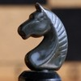
Турнир, посвящённый 480-летию Буя
9 - 13 июня 2016 года
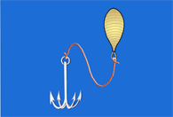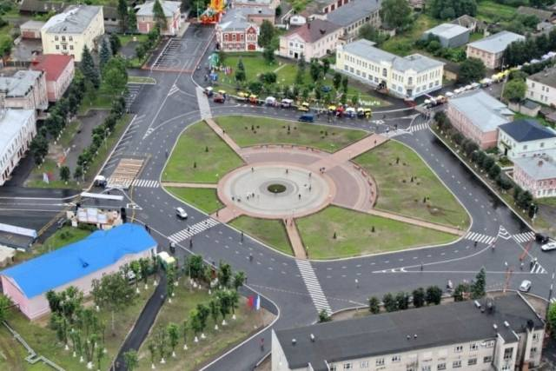
№ | Участники | Город | Эло | Р | 1 | 2 | 3 | 4 | 5 | 6 | 7 | 8 | 9 | Место | Д/П
1 | В. БЕЛОВ | КОСТРОМА | 2150 | КМС | 1 10 | 2 4 | 2½ 2 | 3½ 6 | 4½ 3 | 5½ 5 | 6½11 | 7½15 | 8½12 | 1
2 | А. СУББОТИН | ЯРОСЛАВЛЬ | 2079 | КМС | 1 11 | 2 9 | 2½ 1 | 3 3 | 4 15 | 5 4 | 6 5 | 7 13 | 8 10 | 2
3 | А. ЧИЧАГОВ | СУДИСЛАВЛЬ | 1990 | 1 | ½ 12 | 1½14 | 2½ 5 | 3 2 | 3 1 | 4 15 | 5 6 | 5 4 | 6 9 | 3
4 | В. МАКАРОВ | КОСТРОМА | 1954 | КМС | 1 13 | 1 1 | 1½15 | 2 9 | 3 8 | 3 2 | 4 10 | 5 3 | 5½ 5 | 4
5 | А. БЕЛЯКОВ | ЧИСТЫЕ БОРЫ | 1749 | 1 | ½ 14 | 1½16 | 1½ 3 | 2½10 | 3½12 | 3½ 1 | 3½ 2 | 4½ 6 | 5 4 | 5 - 6
6 | А. СКОРОБОГАТОВА | КОСТРОМА | 1522 | 1 | ½ 15 | 1 8 | 2 11 | 2 1 | 2½ 9 | 3½12 | 3½ 3 | 3½ 5 | 4½16 | 7 - 10
7 | Э. МАМЕДОВ | БУЙ | 1488 | 2 | 0 - | 0 11 | 1 + | 1 12 | 2 17 | 2 13 | 2 - | 2 16 | 2 - | 16
8 | А. БАННИКОВ | КОСТРОМА | 1433 | 2 | ½ 16 | 1 6 | 2 17 | 2 15 | 2 4 | 3 14 | 3 13 | 3½ 9 | 3½11 | 14 - 15
9 | А. БУРНАШОВ | БУЙ | 1406 | 2 | 1 17 | 1 2 | 1½10 | 2 4 | 2½ 6 | 2½11 | 3½16 | 4 8 | 4 3 | 11 - 13
10 | Д. ШЕРЕМЕТ | МИХАЙЛОВСКОЕ | 1365 | 2 | 0 1 | 1 13 | 1½ 9 | 1½ 5 | 2 11 | 3 + | 3 4 | 4 17 | 4 2 | 11 - 13
11 | А. СМИРНОВ | КОСТРОМА | 1277 | 2 | 0 2 | 1 7 | 1 6 | 2 17 | 2½10 | 3½ 9 | 3½ 1 | 3½12 | 4½ 8 | 7 - 10

№ | Участники | Город | Эло | Р | 1 | 2 | 3 | 4 | 5 | 6 | 7 | 8 | 9 | Место | Д/П
12 | П. ТАНКОВ | БУЙ | - | 1 | ½ 3 | ½ 15 | 1½14 | 2½ 7 | 2½ 5 | 2½ 6 | 3½17 | 4½11 | 4½ 1 | 7 - 10
13 | И. КАРАБАЕВ | ЧИСТЫЕ БОРЫ | - | 2 | 0 4 | 0 10 | 1 16 | 1 14 | 2 + | 3 7 | 4 8 | 4 2 | 4 15 | 11 - 13
14 | Ф. СОКОЛОВ | ДОБРЕЦОВО | - | 2 | ½ 5 | ½ 3 | ½ 12 | 1½13 | 2½16 | 2½ 8 | 2½15 | 3½ + | 4½17 | 7 - 10
15 | Д. ФИЛИППОВ | КОСТРОМА | - | 2 | ½ 6 | 1½12 | 2 4 | 3 8 | 3 2 | 3 3 | 4 14 | 4 1 | 5 13 | 5 - 6
16 | В. ШЕВКУН | БУЙ | - | 2 | ½ 8 | ½ 5 | ½ 13 | 1½ + | 1½14 | 2½17 | 2½ 9 | 3½ 7 | 3½ 6 | 14 - 15
17 | В. КОВАЛЕВСКИЙ | БУЙ | - | 3 | 0 9 | 1 + | 1 8 | 1 11 | 1 7 | 1 16 | 1 12 | 1 10 | 1 14 | 17

Главный судья:____________Н. Смирнов (Буй, СС1К)
Главный секретарь:____________А. Смирнов (Буй, СС2К)

